Воспитанники ДК «Дружба» получили награды за участие в Окружном конкурсе художественного искусства
23.05.2025
23.05.2025

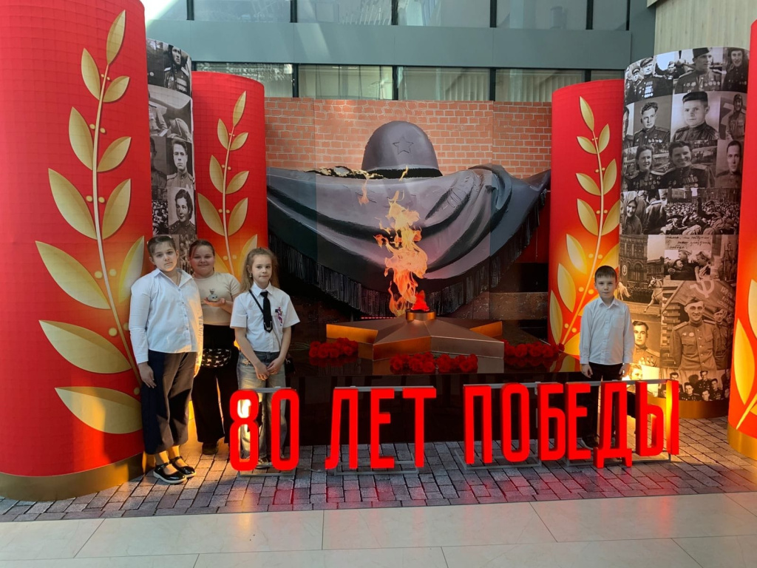

Юных участников кружка рисования «Краски» Дома культуры «Дружба» наградили за участие в Окружном конкурсе изобразительного искусства «Майский праздник — День Победы» 21 мая. Торжественную церемонию организовали в здании Префектуры Троицкого и Новомосковского административных округов.

В рамках конкурса юные художники из студий и школ изобразительного искусства представляли жюри свои работы, посвященные 80-летию Победы в Великой Отечественной войне или раскрывающие ее события. На мероприятии организаторы создали выставку из лучших картин, написанных конкурсантами, рассказали на официальной странице ДК «Дружба» в социальных сетях.

Торжественные речи на церемонии произнесли Председатель Общественного совета ТиНАО Марина Царева, член Московского союза художников Александр Клочков и художник Иван Шустов. Они отметили важность сохранения памяти истории своей страны в изобразительном искусстве. Все победители и конкурсанты были награждены почетными дипломами за участие.

Фото: официальная страница ДК «Дружба» в социльных сетях

Адрес страницы: http://voronovo.mos.ru/presscenter/news/detail/12985857.html
Управа района Вороново города Москвы

